Informacja prasowa
Warszawa, 17 grudnia 2019

Idealna pieczeń dzięki 4 punktom
Jaki jest sekret idealnej pieczeni? Odpowiedzi może być tyle, ile zapytanych o to osób: jedni wskażą odpowiednią marynatę, drudzy opieczenie mięsa przed włożeniem do piekarnika, odpowiedni farsz, a jeszcze inni wskażą dobrany do rodzaju mięsa sos. Nieważne, który z tych elementów jest dla nas kluczowy, ponieważ obejdziemy się smakiem, jeśli nie zadbamy o odpowiednią obróbkę termiczną dania przez cały proces pieczenia. To jeden z najtrudniejszych do skontrolowania elementów, bowiem zazwyczaj nie mamy wglądu do wnętrza pieczonego mięsa. Rozwiązaniem tego problemu jest czteropunktowa sonda termiczna „MultiSense Probe”, obecna w piekarnikach Whirlpool W Collection. Jak ją wykorzystać?
Przygotuj mięso!
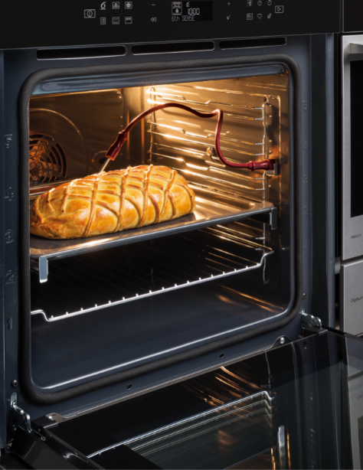
Aby wykorzystanie sondy zapewniło nam 100% skuteczności w trakcie przygotowywania mięsa, w pierwszej kolejności musimy je odpowiednio przygotować. Kluczowym procesem, który powinniśmy wymusić na pieczonych przez nas kawałkach mięsa przed umieszczeniem ich w komorze piekarnika jest utwardzenie wierzchniej powierzchni mięsa. Dlaczego? Ścięte białko z zewnątrz nie pozwoli na wypływanie soków z wnętrza, a to zagwarantuje nam, że finalne danie nie będzie wysuszone i pozbawione naturalnych aromatów. W tym celu najczęściej marynujemy mięso, najlepiej zrobić to 1-2 dni wcześniej. Możemy też je opiec w wysokiej temperaturze przed umieszczeniem w piekarniku. Choć jest to rozwiązanie zdecydowanie szybsze, nie pozwoli nadać mięsu dodatkowych aromatów. Równie popularnym rozwiązaniem jest pieczenie mięsa w tzw. rękawie.

Mięso przygotowane, zatem przypomnij… po co mi sonda?

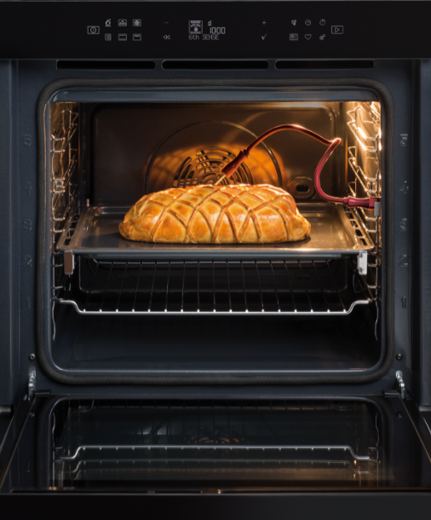
Jeśli nasze mięso jest już przygotowane do procesu pieczenia, możemy je umieścić w komorze piekarnika. Termosonda MultisenseProbe monitoruje temperaturę potrawy w czterech punktach, zapewniając pełną kontrolę temperatury w jej wnętrzu i na powierzchni, dzięki czemu pozwala za każdym razem osiągnąć idealny poziom wypieczenia. Technologia została specjalnie zaprojektowana do stosowania z różnymi rodzajami potraw i naczyń. Co więcej, przewód sondy jest usztywniony i nie wymaga dodatkowego podparcia, dlatego może być stosowany również do monitorowania temperatury substancji płynnych. To bardzo istotne, ponieważ o ile różne rodzaje mięs moglibyśmy piec przy pomocy termosondy jednopunktowej (oczywiście pomiar nie będzie na tyle dokładny, na ile jest w przypadku opisywanej funkcji z czterema sensorami), to dzięki opatentowanej sondzie czteropunktowej można również piec dania, których początkowa konsystencja jest płynna, np. ciasta czy chleb. Wykorzystanie do tego zadania sondy jednopunktowej byłoby niemożliwe.
Czteropunktowa sonda idealna także do chleba i ciasta. Jak jej używać?
Wystarczy umieścić termosondę MultisenseProbe w przyrządzanej potrawie (nawet, jeśli jest to ciasto lub chleb), by uzyskać pomiar temperatury w czterech różnych punktach. Odczyty z sondy przesyłane są do piekarnika, który odpowiednio dostosowuje temperaturę i czas, gwarantując za każdym razem najwyższą jakość wypieku. Dzięki temu po wstawieniu dania do komory piekarnika możemy zaufać technologii 6. Zmysł, która będzie monitorować i dostosowywać parametry pieczenia do aktualnego stanu naszej pieczeni (tak by danie np. nie przypaliło się czy nie pozostało niedopieczone).

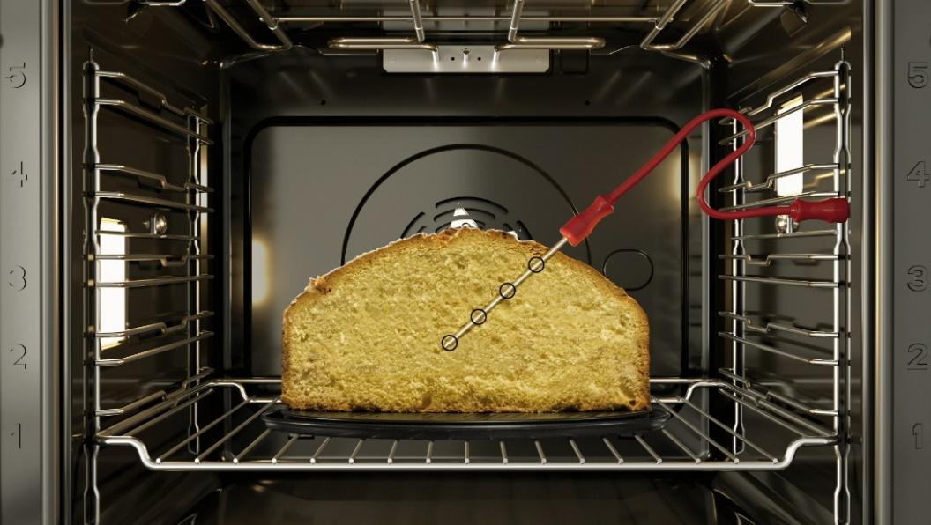

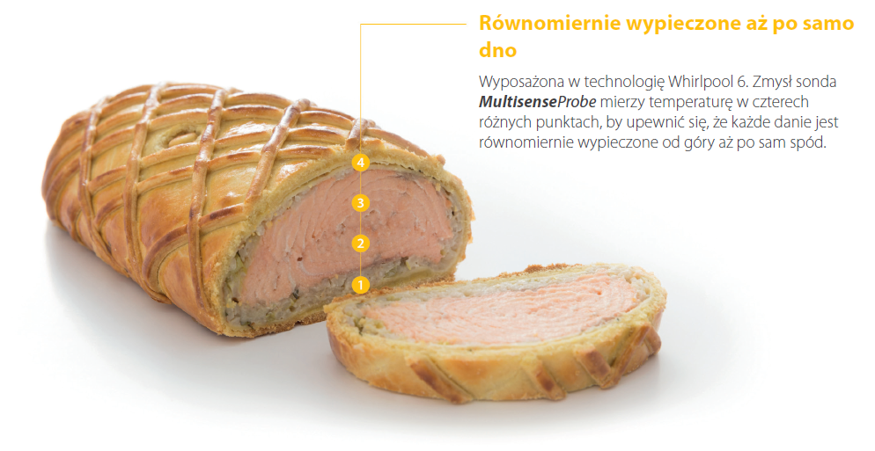

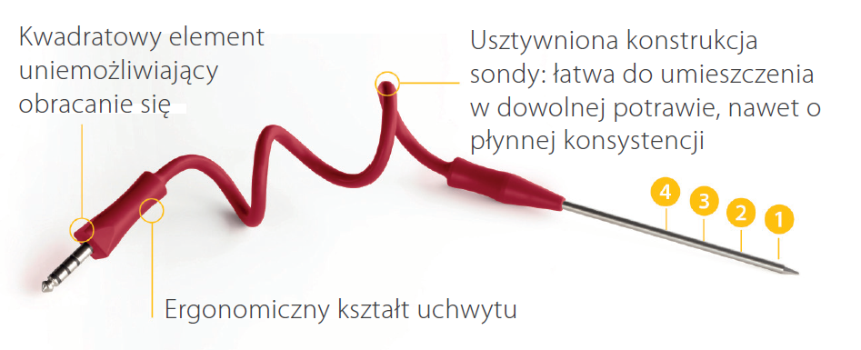
– Jako szef kuchni lubię, gdy wszystko jest perfekcyjnie przygotowane. Dzięki termosondzie MultisenseProbe nie muszę zaglądać do piekarnika i sprawdzać, czy pieczeń się zarumieniła, lasagne jest chrupiąca z zewnątrz i aksamitna w środku, a ciasto upiekło. W piekarnikach Whirlpool z linii W Collection robi to za mnie nowoczesna termosonda, która na bieżąco kontroluje temperaturę aż w czterech punktach gotowanego dania jednocześnie. Nie ma mowy o nieudanych potrawach. I to jest rewelacyjne! – mówi Marco Ghia, chef Akademii Kulinarnej Whirlpool.

Czteropunktową sondę znajdziemy w piekarnikach Whirlpool z linii W Collection, np. w modelu W9 OM2 4MS2 H. Posiada on także inne udogodnienia, m.in. dzięki zastosowanej technologii 6. Zmysł, oferuje 60 programów automatycznych. Za pomocą przejrzystego panelu możemy wybrać interesujący nas przepis, a technologia 6. Zmysł pomoże przygotować go perfekcyjnie za każdym razem, zapewniając pomoc krok po kroku podczas gotowania. Wskazówki są widoczne na kolorowym wyświetlaczu TFT o przekątnej 3,5 cala. Co więcej, urządzenie można zdalnie obsługiwać z dowolnego miejsca na świecie za pomocą aplikacji 6th Sense Live zainstalowanej np. na smartfonie. Nie mniej istotna jest możliwość przygotowywania kilku potraw jednocześnie, a pozwala na to funkcja Cook4. Gwarantuje ona możliwość pieczenia jednocześnie aż 4 dań na różnych poziomach piekarnika, bez przenikania się zapachów i smaków pieczonych potraw między sobą. Nie musimy się również obawiać o wygodę oraz bezpieczne wysuwanie blach z piekarnika. Piekarnik posiada prowadnice teleskopowe do zamontowania na 2 poziomach pieczenia.

Kontakt dla mediów:
Marcin Ścigała
e-mail: marcin.scigala@38pr.pl, tel.: 517 379 253

Whirlpool Corporation to największy z producentów dużego sprzętu AGD na świecie, który w 2017 roku osiągnął sprzedaż roczną w wysokości ok. 21 mld USD, zatrudniał 92 tys. pracowników i posiadał 70 zakładów produkcyjnych i badawczych ośrodków technologicznych. Koncern sprzedaje produkty Whirlpool, KitchenAid, Maytag, Consul, Brastemp, Amana, Bauknecht, Jenn-Air, Indesit, Hotpoint i innych dużych marek w prawie każdym kraju na całym świecie.
W regionie Europy, Bliskiego Wschodu i Afryki (EMEA) koncern zatrudnia ok. 22 tys. pracowników, prowadzi sprzedaż w ponad 30 krajach oraz posiada zakłady produkcyjne i badawcze ośrodki technologiczne na terenie 7 krajów. Whirlpool EMEA to segment operacyjny Whirlpool Corporation, którego centrala znajduje się w Pero (MI) we Włoszech. Dodatkowe informacje o firmie można znaleźć na stronie WhirlpoolCorp.com, a także na LinkedIn, Twitter i Medium.

